Mu Mega&Micro Proyectos en Electrónica.

Materiales: Proyecto Tacómetro

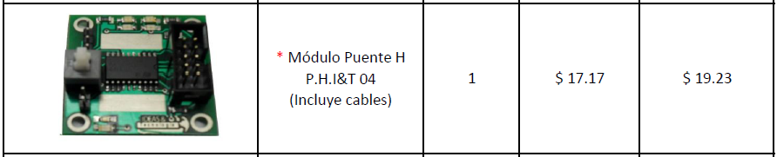

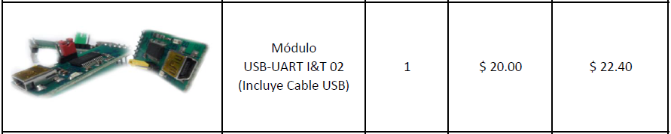

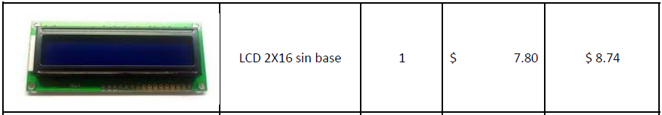

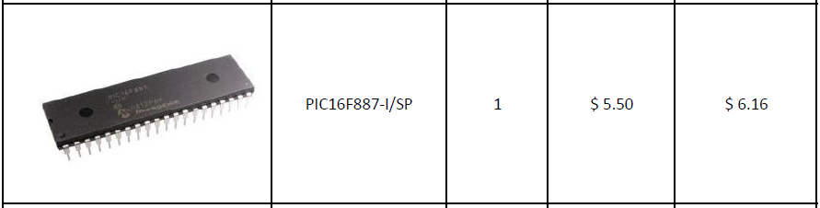

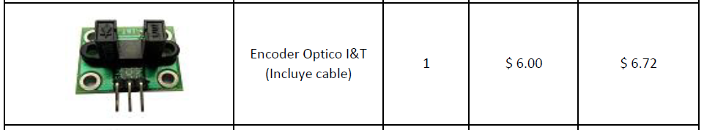

Materiales adicionales

|  |  |  |  |  |
| --- | --- | --- | --- | --- |
|  |  |  |  |  |
|  |  |  |  |  |
|  |  |  |  |  |
|  |  |  |  |  |
|  |  |  |  |  |
| TOTAL MATERIALES |  |  |  | $ 73.25 |
| MANO DE OBRA Y PROGRAMACION |  |  |  | $ 50.00 |
| TOTAL PROYECTO |  |  |  | $ 123,25 |

ESQUEMA DEL PROYECTO

POTENCIOMETRO

PIC

16F887

USB-SERIAL

PUENTE H

CONTROL

ENCODER

LCD 16X2

EJ: RPS = 450

INTERFAZ LABVIEW

EJ: RPS = 450

MOTOR

PROGRAMACION MICROCONTROLADOR

* LCD
* PWM
* ADC

PROGRAMACION EN LABVIEW

* LECTURA DE DATOS POR SERIAL